ELŐTERJESZTÉS

Tiszavasvári Város Önkormányzata
Képviselő-testületének
2018. május 31-én tartandó
rendes ülésére

Az előterjesztés tárgya:
A Tiszavasvári Sportegyesület által a Magyar Kézilabda Szövetséghez benyújtott TAO pályázat Sportfejlesztési Programjához szükséges önerő biztosításáról
Melléklet: 1 db

Az előterjesztés előadója: Sipos Ibolya alpolgármester

Az előterjesztés témafelelőse: Erdei Kolett köztisztviselő

Az előterjesztés ügyiratszáma: TPH/756/2018.

Az előterjesztést véleményező bizottságok a hatáskör megjelölésével:

Bizottság | Hatáskör
Pénzügyi és Ügyrendi Bizottság | SZMSZ 4. melléklet 2.,30. pontja

Az ülésre meghívni javasolt szervek, személyek:

Nácsa Balázs | Tiszavasvári Sportegyesület elnöke | nacsa.balazs@tiszater.hu

Egyéb megjegyzés: nincs

Tiszavasvári, 2018. május 24.

Erdei Kolett
témafelelős
Tiszavasvári Város Polgármesterétől
4440 Tiszavasvári, Városháza tér 4. sz.
Tel.: 42/520-500 Fax.: 42/275–000 E–mail: tvonkph@tiszavasvari.hu
Témafelelős: Erdei Kolett

ELŐTERJESZTÉS
- a Képviselő-testülethez -

A Tiszavasvári Sportegyesület által a Magyar Kézilabda Szövetséghez benyújtott TAO pályázat Sportfejlesztési Programjához szükséges önerő biztosításáról

Tisztelt Képviselő-testület!
Nácsa Balázs a Tiszavasvári Sportegyesület elnöke azzal a kéréssel fordult az önkormányzathoz, hogy az önkormányzat biztosítsa a TSE részére a 2018/2019-es évadra vonatkozó a Magyar Kézilabda Szövetséghez jóváhagyásra benyújtott Sportfejlesztési Programhoz szükséges önerő összegét.
A Sportfejlesztési Program keretén belül megvalósuló fejlesztés jelen előterjesztés 1. számú melléklete tartalmazza, melyben jogcímenként, összegszerűen feltüntetésre kerültek a tárgyi eszköz beruházások, utánpótlás nevelés feladatainak ellátása, illetve az azokhoz szükséges önrész összege.
- Tárgyi eszköz beruházás, felújítás (nem ingatlan) jogcím tekintetében beszerzendő eszközök vonatkozásában:
- sportfelszerelés (melegítő, mez, nadrág, cipő, kapusmez, kapusnadrág), közreműködői díj.
A tervezett TAO támogatás: 2.287.112 Ft, melyből a tervezett önrész: 990.092 Ft
- Személyi jellegű ráfordítás és az utánpótlás nevelés feladatainak támogatása jogcímhez kapcsolódó tervezett TAO támogatás: 56.125.721 Ft, melyből a tervezett önrész: 6.299.183 Ft.
A TSE Kézilabda Szakosztályának a 2018/2019-es évadra vonatkozó Sportfejlesztési Programjához szükséges önerő teljes tervezett összege: 7.289.275.- Ft.
Jogszabályi háttér:
Magyarország helyi önkormányzatairól szóló 2011. évi CLXXXIX. törvény 13. § (1) bekezdése alapján a helyi közügyek, valamint a helyben biztosítható közfeladatok körében ellátandó helyi önkormányzati feladatok különösen:

15. sport, ifjúsági ügyek;

A sportról szóló 2004. évi I. törvény 55. § (1)-(2) bekezdései alapján a helyi önkormányzatok sporttal kapcsolatos feladatai: a települési önkormányzat - figyelemmel a sport hosszú távú fejlesztési koncepciójára -: meghatározza a helyi sportfejlesztési koncepciót, és gondoskodik annak megvalósításáról, együttműködik a helyi sportszervezetekkel, sportszövetségekkel, fenntartja és működteti a tulajdonát képező sportlétesítményeket, megteremti az önkormányzati iskolai testnevelés és sporttevékenység gyakorlásának feltételeit, továbbá biztosítja az önkormányzati iskolai sportkörök működéséhez, vagy az ezek feladatait ellátó diáksport-egyesületek feladatainak zavartalan ellátásához szükséges feltételeket.
Tiszavasvári Város Önkormányzata Képviselő-testülete 32/2004. (XII. 01.) rendelete a sportról 10. § (2) bekezdés c) pontja szerint a gyermek- és ifjúsági sportot, az utánpótlás-nevelési tevékenységet segíti, valamint vállalja az önkormányzat: a településen működő sportszervezetekben az amatőr versenyző utánpótlás nevelésének támogatását.

A rendelet 14. § (3) bekezdése alapján az önkormányzat a sportcélú támogatások összegéről az éves költségvetési rendeletében dönt. E döntés szerint legalább az éves költségvetés működési kiadásainak 1,2%-át sportcélú támogatásra kell fordítani. A támogatás forrásai a sport törvény alapján az állam által biztosított normatív támogatás, valamint az önkormányzat saját bevételei.

A sportcélú támogatások elosztását a Képviselő-testület végzi.

Fentiek miatt kérem a képviselő-testületet, hogy az előterjesztést megtárgyalni és a határozat-tervezetet elfogadni szíveskedjen.

Tiszavasvári, 2018. május 24.

Sipos Ibolya
általános helyettesítésre megbízott
alpolgármester

Előterjesztés 1. számú melléklete:
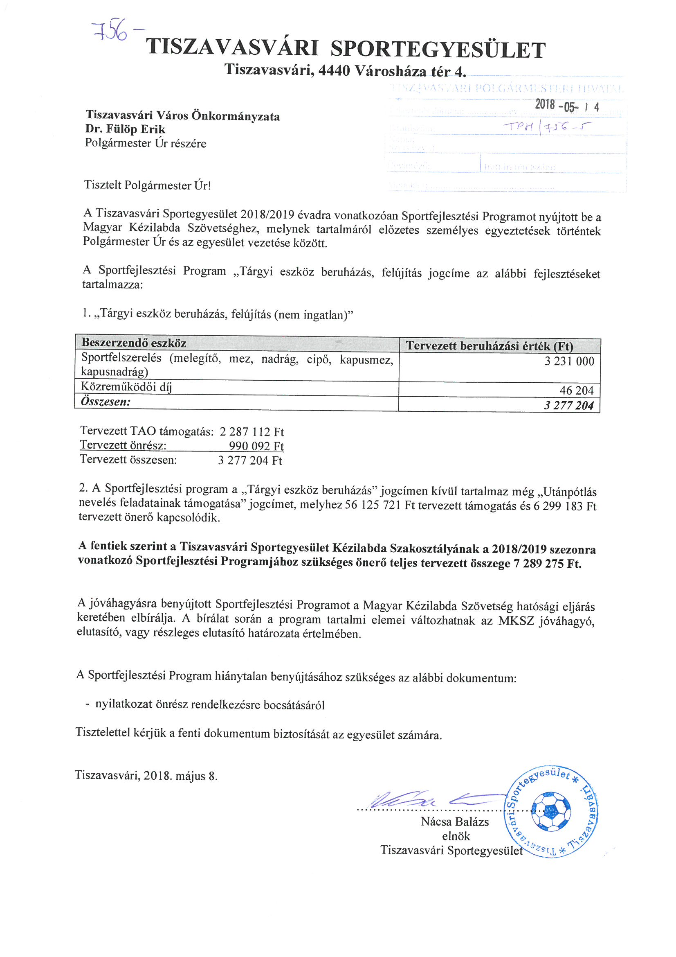

HATÁROZAT-TERVEZET

TISZAVASVÁRI VÁROS ÖNKORMÁNYZATA
KÉPVISELŐ-TESTÜLETE
…./2018. (V.31.) Kt. számú
határozata

A Tiszavasvári Sportegyesület által a Magyar Kézilabda Szövetséghez benyújtott TAO pályázat Sportfejlesztési Programjához szükséges önrész biztosításáról
Tiszavasvári Város Önkormányzata Képviselő-testülete a Magyarország helyi önkormányzatairól szóló 2011. évi CLXXXIX. törvény 107.§-ban foglalt hatáskörében eljárva az alábbi határozatot hozza:
- Kötelezettséget vállal a Tiszavasvári Sportegyesület Magyar Kézilabda Szövetséghez benyújtott TAO pályázat Sportfejlesztési Program megvalósításához szükséges önrész biztosítására, 7.289.275 Ft erejéig, ha a Magyar Kézilabda Szövetség határozatában, a program megvalósításához szükséges önerő összegét szinten 7.289.275 összegben bírálja el,

- amennyiben csökkentett támogatás kerül jóváhagyásra, akkor a csökkentett támogatási összeg önrésze kerül biztosítására;

- kivéve emelt összegű támogatás jóváhagyása esetén, abban az esetben az önrész rendelkezésre bocsátásáról szükséges a Képviselő-testület ismételt döntése a már elbírált, jóváhagyott összegről.

2. Felkéri a Jegyzőt, hogy jelen határozat 1. a) vagy 1. b) pont megvalósulása esetén a szükséges fedezet biztosítására tegyen javaslatot a 2019. évi költségvetési rendelet elfogadásakor.

3. Felkéri a TSE vezetőjét, hogy a pályázat elbírálását követően a határozatról tájékoztassa az önkormányzatot.

Határidő: 1. pont: azonnal Felelős: Sipos Ibolya általános helyettesítésre
megbízott alpolgármester
2. pont: 2019. február 15. Badics Ildikó jegyző
3. pont: esedékességkor

